Salmo 86 (85) Música: Ir. Miria T. Kolling
Partituras Online: http://www.cantemos.com.br

16º domingo tempo comum - A
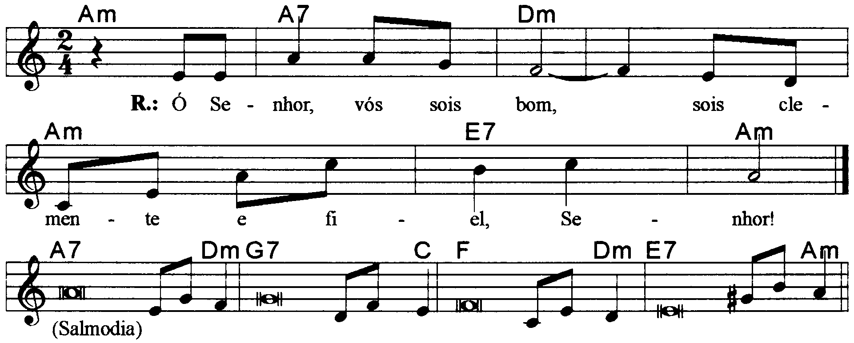

------------------------------------------------------------------------------------------

Lam La7 Rem Lam Mi7 Lam
Refrão: Ó Senhor, vós sois bom, / sois clemente e fiel, Senhor!

------------------------------------------------------------------------------------------

La7 Re m Sol7 Do
- O Senhor, vós sois bom e clemente, / sois perdão para quem vos invoca.

Fa Rem Mi7 Lam
Escutai, ó Senhor, minha prece, / o lamento da minha oração!
------------------------------------------------------------------------------------------

La7 Re m Sol7 Do
- As nações que criastes virão / adorar e louvar vosso nome.

Fa Rem Mi7 Lam
Sois tão grande e fazeis maravilhas; / vós somente sois Deus e Senhor!
------------------------------------------------------------------------------------------

La7 Re m Sol7 Do
- Vós, porém, sois clemente e fiel, / sois amor, paciência e perdão.

Fa Rem Mi7 Lam
Tende pena e olhai para mim! / Confirmai com vigor vosso servo.
------------------------------------------------------------------------------------------

